보도자료 – CMG제약
홍보본부 | 경기도 성남시 분당구 판교로 335 | http://www.chabiohealth.com
배포일 : 2026년 5월 19일
CMG제약, ‘차바이오건강’ 브랜드 리뉴얼
첫 제품 이너뷰티 신제품 ‘PDRN 액티브’ 출시

- CMG건강연구소, 차바이오그룹 정체성 담아 헬스&뷰티 브랜드로 새 단장
- 입 안에서 녹여 섭취하는 구강용해필름 제형으로 섭취 편리해
- PDRN·콜라겐·히알루론산 등 배합… 이너뷰티 제품 라인업 확대 예정

차바이오텍 계열사 CMG제약(058820, 대표이사 이주형)의 온가족 건강기능식품 전문 브랜드 CMG건강연구소가 ‘차바이오건강’으로 새롭게 단장하고, 첫 신제품 ‘PDRN 액티브’를 출시했다.

CMG제약은 차바이오그룹이 보유한 바이오 기반 정체성을 소비자에게 보다 직관적으로 전달하기 위해 이번에 브랜드를 리뉴얼했다.

새롭게 출범하는 차바이오건강은 ‘시간의 흐름은 저속으로, 건강한 삶은 더 오래 지속되도록’이라는 슬로건 아래 저속노화 케어 브랜드로 자리매김할 계획이다. 차바이오그룹의 바이오·세포과학 역량을 기반으로, 건강과 아름다움을 함께 관리하려는 소비자를 위한 제품을 확대해 나갈 예정이다.

‘PDRN 액티브’는 차바이오건강이 선보이는 첫 번째 제품이다. ‘PDRN 액티브’는 1매당 연어이리추출물 원료 100mg을 함유했으며, 해당 원료에는 PDRN이 86% 포함돼 있다. 저분자 피쉬콜라겐, 엘라스틴펩타이드, 히알루론산, 병풀추출물, 비타민C 등도 배합했다. 피부 탄력과 이너뷰티 관리에 관심 있는 소비자를 고려한 성분 구성이 특징이다.

제형은 입 안에서 녹여 섭취하는 구강용해필름(ODF, Orally Disintegrating Film)을 적용했다. 물 없이 간편하게 섭취할 수 있는 필름형 제형으로 섭취 편의성과 흡수율을 높였다. CMG제약은 국내 최초로 ODF(구강용해필름) 제형으로 미국 FDA 승인을 획득하며, 필름형 제제 분야에서 독보적인 기술력과 노하우를 입증한 기업이다.

CMG제약 이주형 대표는 “이번 ‘PDRN 액티브’ 출시를 시작으로 차바이오건강만의 차별화된 헬스&뷰티 제품 라인업을 지속적으로 선보일 계획”이라며 “소비자의 건강하고 아름다운 삶에 기여할 수 있는 제품을 늘려 나가겠다”고 말했다.

한편 차바이오건강은 5월 18일 공식몰(https://www.chabiohealth.com)을 새롭게 오픈하고 프로모션을 진행한다. 공식몰 리뉴얼을 기념해 5월 22일까지 룰렛 이벤트를 통해 다양한경품을 증정하며, 5월 한 달간 신제품 ‘PDRN 액티브’ 등 주요 제품을 최대 25%까지 할인 판매한다.

■ 차바이오건강 소개
차바이오건강은 차바이오그룹의 계열사 CMG제약의 건강기능식품 브랜드로, 2026년 4월 CMG건강연구소에서 브랜드명이 변경되었다. 차바이오의 오랜 세포 과학 노하우와 바이오 기술이 집약된 프리미엄 헬스&뷰티 솔루션을 선보이고 있다.

※차바이오건강 사이트
▶공식 홈페이지 https://www.chabiohealth.com

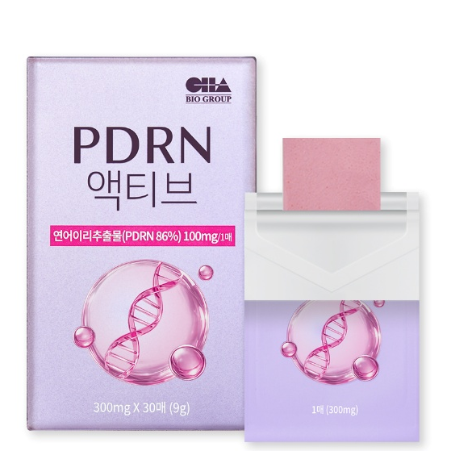
▲ PDRN 액티브
∙ 브랜드: 차바이오건강
∙ 제품명: PDRN 액티브
∙ 제품 용량: 9g (300mgX30매)
∙ 소비자가: 40,000원

사진1. 차바이오건강 PDRN액티브
